Sichere Medienversorgung dank antistatischer Anlagenkomponenten

Elektrisch leitfähige Ausführungen der Mehrwege-Ventilblöcke GEMÜ PC50 iComLine und der Schläuche GEMÜ TubeStar erlauben den sicheren Betrieb von Anlagen, auch bei leicht entzündlichen Medien.

Kunststoffe als Ventilwerkstoffe nehmen ein immer breiteres Anwendungsspektrum in der Prozess- und Verfahrensindustrie ein. Aufgrund ihrer guten chemischen und mechanischen Beständigkeit kommen sie immer häufiger in der Verarbeitung von korrosiven Medien wie z.B. Slurry zum Einsatz. Auch bei der Lösemittelversorgung geht der Trend immer mehr zur Verwendung von Hochleistungskunststoffen.
Das Handling von korrosiven oder leichtentzündlichen Medien wie Lösemittel ist heikel, da diese die elektrostatische Aufladung und das Entstehen von entzündlichen Dämpfen begünstigen. Unkontrolliertes und schlagartiges Entladen kann zum Entzünden ganzer Anlagen führen. Nicht nur die Absicherung gegen Lieferausfälle, sondern auch die Sicherheit des Bedienpersonals stehen daher beim Betrieb der Anlagen im Vordergrund.
Leitfähige Mehrwege-Ventilblöcke der Baureihe GEMÜ PC50 iComLine und GEMÜ TubeStar Schläuche reduzieren das Risiko von derartigen Entzündungen auf ein Minimum. Dem Fluorpolymer wird im Produktionsprozess Kohlenstoff zugesetzt, um die Leitfähigkeit der Komponenten zu erreichen und die elektrostatischen Aufladungen gezielt über diese leitfähigen Komponenten abzuführen.
Die genannten Mehrwege-Ventilblöcke werden durch GEMÜ individuell konzipiert und nach Kundenwunsch gefertigt. Der leitfähige Ventilkörper aus PTFE bietet die Möglichkeit verschiedene Anschlussarten in unterschiedlichen Nennweiten miteinander zu kombinieren. Zudem sind wahlweise manuelle oder pneumatische Antriebsvarianten sowie Sensorik integrierbar.
Die Mehrwege-Ventilblöcke GEMÜ PC50 iComLine können in der leitfähigen Ausführung bei einem Betriebsdruck von 4,2 bar sicher betrieben werden und gewähren in Verbindung mit den leitfähigen Schläuchen GEMÜ TubeStar eine optimale Ableitfähigkeit elektrostatischer Ladungen. Die Leitfähigkeit bewegt sich dabei zwischen 10⁵ und 10⁸ Ohm. Die genannten Schläuche sind in den Werkstoffen PFA und PTFE erhältlich. Auf Anfrage kann die Variante aus PTFE auch als FDA-konforme Ausführung angeboten werden. Die aus Perfluoralkoxy (PFA) bestehenden Schläuche sind sowohl in medienberührender als auch in nicht-medienberührender Ausführung verfügbar. Die medienberührende Variante ist aufgrund des enthaltenen Kohlenstoffs wie auch die Mehrwege-Ventilblöcke selbst, undurchsichtig schwarz. Bei der nicht medienberührenden Ausführung wird durch ein spezielles Verfahren ein leitfähiger Streifen nur an der Oberfläche eingebracht. Das ermöglicht zum einen das Medium im Inneren des Schlauchs visuell zu überwachen und gewährleistet zum anderen ein hohes Maß an Partikelfreiheit, da das Medium lediglich mit dem hochreinen PFA in Berührung kommt. Die antistatischen Schläuche sind in den Größen 1/4“ bis 1 ¼ “ verfügbar. Weitere Größen oder Wandstärken sind auf Kundenwunsch erhältlich.

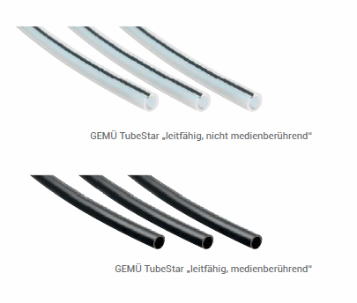
GEMÜ TubeStar leitfähig, nicht-medienberührende Ausführung
GEMÜ TubeStar leitfähig, medienberührende Ausführung
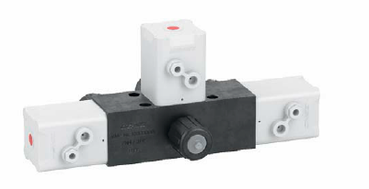
Beispielkonfiguration GEMÜ PC50 iComLine, leitfähige Ausführung

